GitHub for Windows 2.0
Git是目前最先进的分布式版本控制系统，作为一个程序员，我们需要掌握其用法：
一：下载GitHub for Windows 2.0
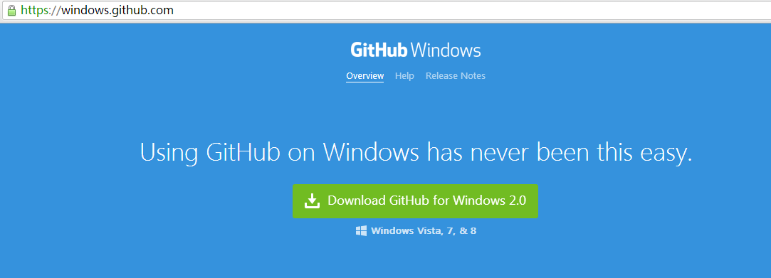
二：安装GitHub
下载之后点击
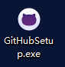
进行安装过程，安装之后桌面上会有两个图标，如下图

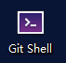
三：新建项目
GitHub是图形界面模式，Git Shell是命令行模式，在Windows系统下我们使用GitHub进行代码管理。
1:打开GitHub图形界面，输入用户名密码或注册新账号，如下图：
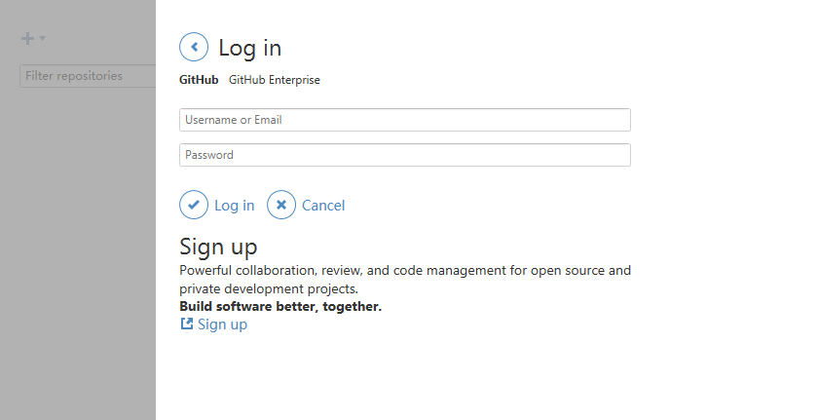
2：登录之后新建项目
点击左上角
进行新建项目，如下图所示：
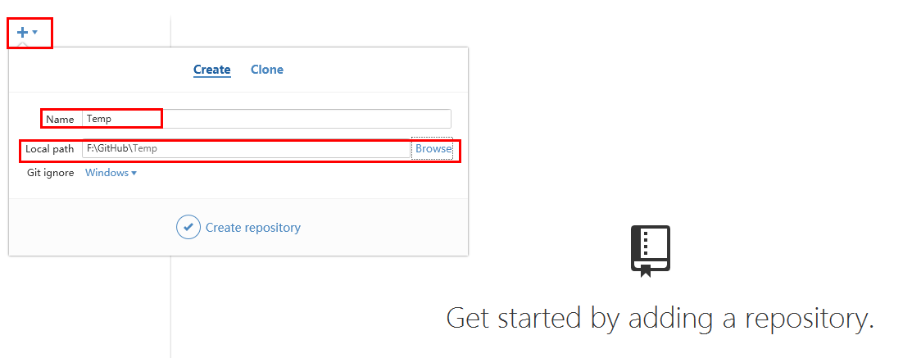
新建之后如下图所示
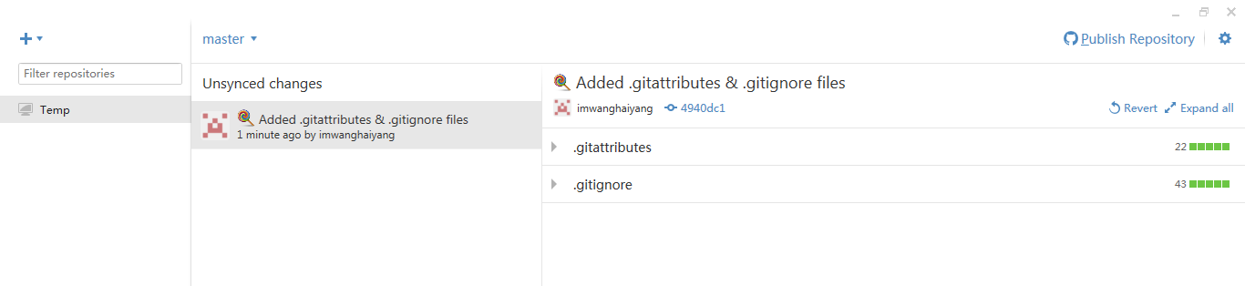
在电脑上查找刚才所选择的路径，会发现在该路径下会新建一个“Temp”文件夹，路下图所示
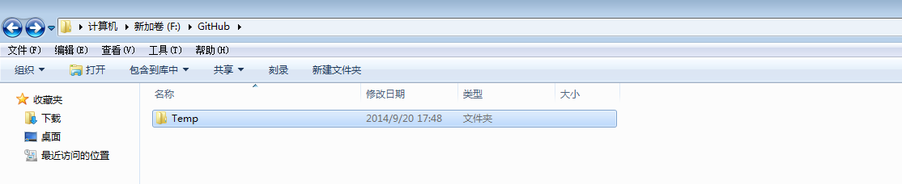
点击软件右上角
，填写项目说明，如下图所示：
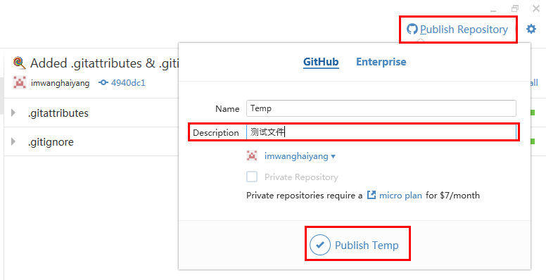
下一步点击右上角
，展开之后点击
在浏览器中查看项目详情，路下图所示：
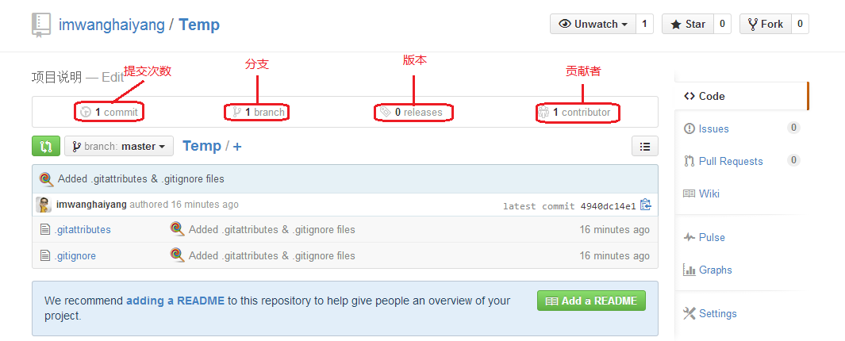
3：在计算机中Temp文件夹下添加一个空白文档”测试.doc“，如下图所示：
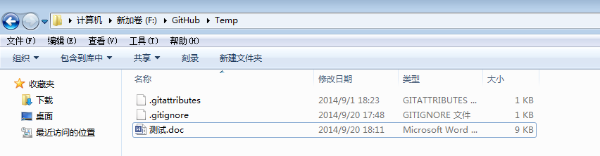
下一步打开GitHub程序，会发现界面有所改变，之后按照提示填写内容，然后点击

提交即可，如下图所示：
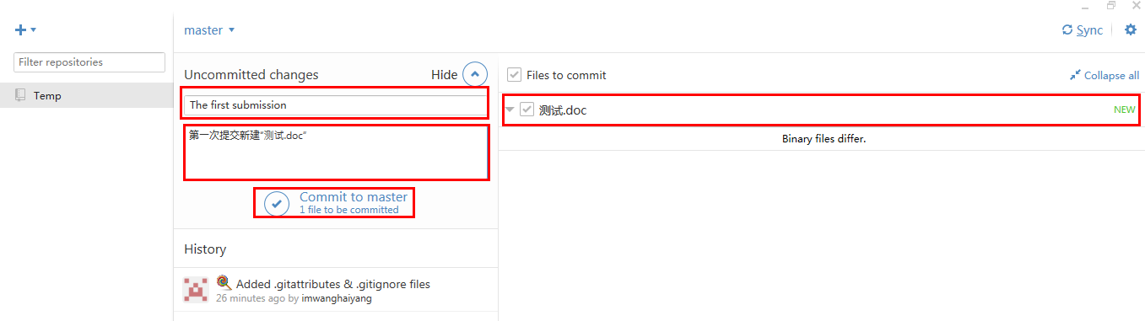
提交之后如下图所示，然后点击右上角

进行同步
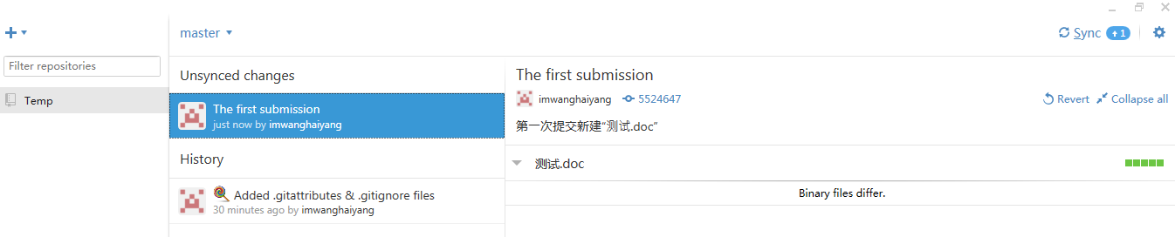
同步完之后在浏览器中查看，这时项目的提交次数已经变成了”2“，如下图所示：
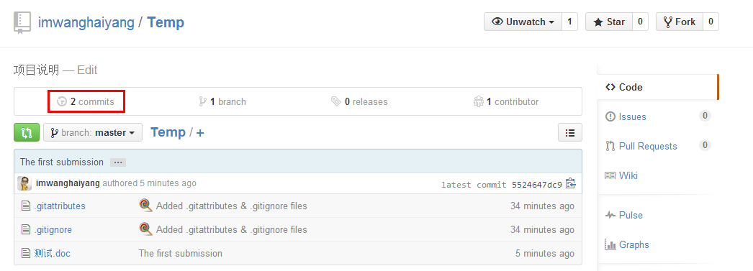
点击
可以查看先前的版本，如下图所示：
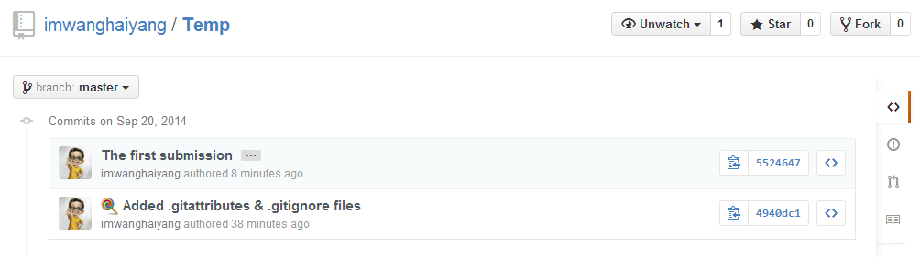
四：修改项目
在计算机中修改先前新建的空白文档”测试.doc“，路下图所示：
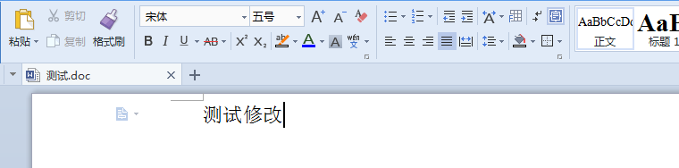
修改保存之后，在软件中再一次进行提交同步操作，如下图所示：

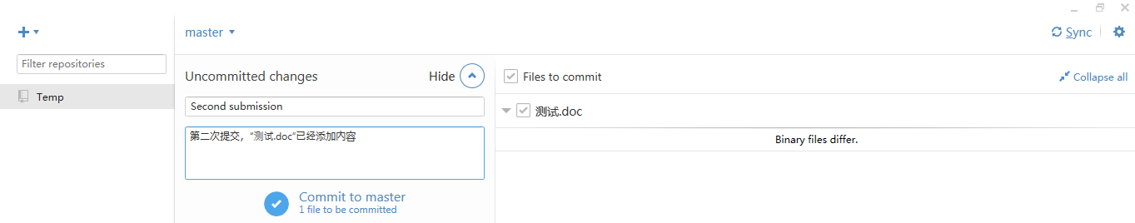
同步之后再浏览器中查看，提交次数已经变成了3次，之后可以分别下载第二次与第三次提交的文档，可以比较看出我们修改的内容。
五：删除项目
想要删除不需要的项目时，点击右下方
进入删除页面，然后点击页面最下方

弹出删除框，然后填写删除项目的名称，然后点击
进行删除，如下图所示：
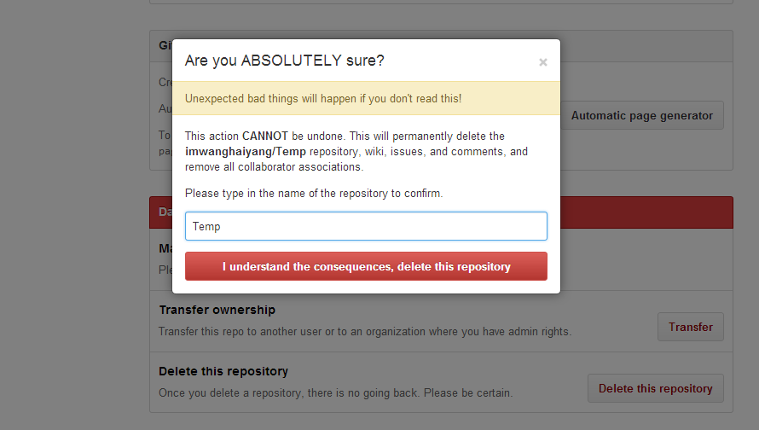
六：结束细语
GitHub功能十分强大，但是对于新手而言用起来确实有点困难，本篇文章只是演示简单的用法，接下来如果有时间会详细的给大家讲讲GitHub的用法。

取得项目的 Git 仓库
有两种取得 Git 项目仓库的方法。第一种是在现存的目录下，通过导入所有文件来创建新的 Git 仓库。第二种是从已有的 Git 仓库克隆出一个新的镜像仓库来。

在工作目录中初始化新仓库
要对现有的某个项目开始用 Git 管理，只需到此项目所在的目录，执行：
- $ git init
初始化后，在当前目录下会出现一个名为 .git 的目录，所有 Git 需要的数据和资源都存放在这个目录中。不过目前，仅仅是按照既有的结构框架初始化好了里边所有的文件和目录，但我们还没有开始跟踪管理项目中的任何一个文件。（在第九章我们会详细说明刚才创建的 .git 目录中究竟有哪些文件，以及都起些什么作用。）
如果当前目录下有几个文件想要纳入版本控制，需要先用 git add 命令告诉 Git 开始对这些文件进行跟踪，然后提交：
- $ git add *.c
- $ git add README
- $ git commit -m 'initial project version'
稍后我们再逐一解释每条命令的意思。不过现在，你已经得到了一个实际维护着若干文件的 Git 仓库。

从现有仓库克隆
如果想对某个开源项目出一份力，可以先把该项目的 Git 仓库复制一份出来，这就需要用到 git clone 命令。如果你熟悉其他的 VCS 比如 Subversion，你可能已经注意到这里使用的是 clone 而不是checkout。这是个非常重要的差别，Git 收取的是项目历史的所有数据（每一个文件的每一个版本），服务器上有的数据克隆之后本地也都有了。实际上，即便服务器的磁盘发生故障，用任何一个克隆出来的客户端都可以重建服务器上的仓库，回到当初克隆时的状态（虽然可能会丢失某些服务器端的挂钩设置，但所有版本的数据仍旧还在，有关细节请参考第四章）。
克隆仓库的命令格式为 git clone [url]。比如，要克隆 Ruby 语言的 Git 代码仓库 Grit，可以用下面的命令：
- $ git clone git://github.com/schacon/grit.git
这会在当前目录下创建一个名为grit的目录，其中包含一个 .git 的目录，用于保存下载下来的所有版本记录，然后从中取出最新版本的文件拷贝。如果进入这个新建的 grit 目录，你会看到项目中的所有文件已经在里边了，准备好后续的开发和使用。如果希望在克隆的时候，自己定义要新建的项目目录名称，可以在上面的命令末尾指定新的名字：
- $ git clone git://github.com/schacon/grit.git mygrit
唯一的差别就是，现在新建的目录成了 mygrit，其他的都和上边的一样。
Git 支持许多数据传输协议。之前的例子使用的是 git:// 协议，不过你也可以用 http(s):// 或者user@server:/path.git 表示的 SSH 传输协议。我们会在第四章详细介绍所有这些协议在服务器端该如何配置使用，以及各种方式之间的利弊。

现在我们手上已经有了一个真实项目的 Git 仓库，并从这个仓库中取出了所有文件的工作拷贝。接下来，对这些文件作些修改，在完成了一个阶段的目标之后，提交本次更新到仓库。
请记住，工作目录下面的所有文件都不外乎这两种状态：已跟踪或未跟踪。已跟踪的文件是指本来就被纳入版本控制管理的文件，在上次快照中有它们的记录，工作一段时间后，它们的状态可能是未更新，已修改或者已放入暂存区。而所有其他文件都属于未跟踪文件。它们既没有上次更新时的快照，也不在当前的暂存区域。初次克隆某个仓库时，工作目录中的所有文件都属于已跟踪文件，且状态为未修改。
在编辑过某些文件之后，Git 将这些文件标为已修改。我们逐步把这些修改过的文件放到暂存区域，直到最后一次性提交所有这些暂存起来的文件，如此重复。所以使用 Git 时的文件状态变化周期如图 2-1 所示。

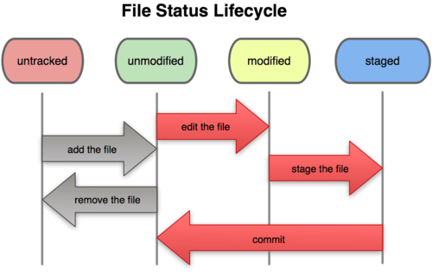
图 2-1. 文件的状态变化周期

检查当前文件状态
要确定哪些文件当前处于什么状态，可以用 git status 命令。如果在克隆仓库之后立即执行此命令，会看到类似这样的输出：
- $ git status
- On branch master
- nothing to commit, working directory clean
这说明你现在的工作目录相当干净。换句话说，所有已跟踪文件在上次提交后都未被更改过。此外，上面的信息还表明，当前目录下没有出现任何处于未跟踪的新文件，否则 Git 会在这里列出来。最后，该命令还显示了当前所在的分支是 master，这是默认的分支名称，实际是可以修改的，现在先不用考虑。下一章我们就会详细讨论分支和引用。
现在让我们用 vim 创建一个新文件 README，保存退出后运行 git status 会看到该文件出现在未跟踪文件列表中：
- $ vim README
- $ git status
- On branch master
- Untracked files:
- (use "git add <file>..." to include in what will be committed)

- README

- nothing added to commit but untracked files present (use "git add" to track)
在状态报告中可以看到新建的README文件出现在“Untracked files”下面。未跟踪的文件意味着Git在之前的快照（提交）中没有这些文件；Git 不会自动将之纳入跟踪范围，除非你明明白白地告诉它“我需要跟踪该文件”，因而不用担心把临时文件什么的也归入版本管理。不过现在的例子中，我们确实想要跟踪管理 README 这个文件。

跟踪新文件
使用命令 git add 开始跟踪一个新文件。所以，要跟踪 README 文件，运行：
- $ git add README
此时再运行 git status 命令，会看到 README 文件已被跟踪，并处于暂存状态：
- $ git status
- On branch master
- Changes to be committed:
- (use "git reset HEAD <file>..." to unstage)

- new file: README
只要在 “Changes to be committed” 这行下面的，就说明是已暂存状态。如果此时提交，那么该文件此时此刻的版本将被留存在历史记录中。你可能会想起之前我们使用 git init 后就运行了 git add 命令，开始跟踪当前目录下的文件。在 git add 后面可以指明要跟踪的文件或目录路径。如果是目录的话，就说明要递归跟踪该目录下的所有文件。（译注：其实 git add 的潜台词就是把目标文件快照放入暂存区域，也就是 add file into staged area，同时未曾跟踪过的文件标记为需要跟踪。这样就好理解后续 add 操作的实际意义了。）

暂存已修改文件
现在我们修改下之前已跟踪过的文件 benchmarks.rb，然后再次运行 status 命令，会看到这样的状态报告：
- $ git status
- On branch master
- Changes to be committed:
- (use "git reset HEAD <file>..." to unstage)

- new file: README

- Changes not staged for commit:
- (use "git add <file>..." to update what will be committed)
- (use "git checkout -- <file>..." to discard changes in working directory)

- modified: benchmarks.rb
文件 benchmarks.rb 出现在 “Changes not staged for commit” 这行下面，说明已跟踪文件的内容发生了变化，但还没有放到暂存区。要暂存这次更新，需要运行 git add 命令（这是个多功能命令，根据目标文件的状态不同，此命令的效果也不同：可以用它开始跟踪新文件，或者把已跟踪的文件放到暂存区，还能用于合并时把有冲突的文件标记为已解决状态等）。现在让我们运行 git add 将 benchmarks.rb 放到暂存区，然后再看看 git status 的输出：
- $ git add benchmarks.rb
- $ git status
- On branch master
- Changes to be committed:
- (use "git reset HEAD <file>..." to unstage)

- new file: README
- modified: benchmarks.rb
现在两个文件都已暂存，下次提交时就会一并记录到仓库。假设此时，你想要在 benchmarks.rb 里再加条注释，重新编辑存盘后，准备好提交。不过且慢，再运行 git status 看看：
- $ vim benchmarks.rb
- $ git status
- On branch master
- Changes to be committed:
- (use "git reset HEAD <file>..." to unstage)

- new file: README
- modified: benchmarks.rb

- Changes not staged for commit:
- (use "git add <file>..." to update what will be committed)
- (use "git checkout -- <file>..." to discard changes in working directory)

- modified: benchmarks.rb
怎么回事？ benchmarks.rb 文件出现了两次！一次算未暂存，一次算已暂存，这怎么可能呢？好吧，实际上 Git 只不过暂存了你运行 git add 命令时的版本，如果现在提交，那么提交的是添加注释前的版本，而非当前工作目录中的版本。所以，运行了 git add 之后又作了修订的文件，需要重新运行 git add 把最新版本重新暂存起来：
- $ git add benchmarks.rb
- $ git status
- On branch master
- Changes to be committed:
- (use "git reset HEAD <file>..." to unstage)

- new file: README
- modified: benchmarks.rb

忽略某些文件
一般我们总会有些文件无需纳入 Git 的管理，也不希望它们总出现在未跟踪文件列表。通常都是些自动生成的文件，比如日志文件，或者编译过程中创建的临时文件等。我们可以创建一个名为 .gitignore 的文件，列出要忽略的文件模式。来看一个实际的例子：
- $ cat .gitignore
- *.[oa]
- *~
第一行告诉 Git 忽略所有以 .o 或 .a 结尾的文件。一般这类对象文件和存档文件都是编译过程中出现的，我们用不着跟踪它们的版本。第二行告诉 Git 忽略所有以波浪符（~）结尾的文件，许多文本编辑软件（比如 Emacs）都用这样的文件名保存副本。此外，你可能还需要忽略 log，tmp 或者 pid 目录，以及自动生成的文档等等。要养成一开始就设置好 .gitignore 文件的习惯，以免将来误提交这类无用的文件。
文件 .gitignore 的格式规范如下：
- 所有空行或者以注释符号 ＃ 开头的行都会被 Git 忽略。
- 可以使用标准的 glob 模式匹配。
- 匹配模式最后跟反斜杠（/）说明要忽略的是目录。
- 要忽略指定模式以外的文件或目录，可以在模式前加上惊叹号（!）取反。
所谓的 glob 模式是指 shell 所使用的简化了的正则表达式。星号（*）匹配零个或多个任意字符；[abc]匹配任何一个列在方括号中的字符（这个例子要么匹配一个 a，要么匹配一个 b，要么匹配一个 c）；问号（?）只匹配一个任意字符；如果在方括号中使用短划线分隔两个字符，表示所有在这两个字符范围内的都可以匹配（比如 [0-9] 表示匹配所有 0 到 9 的数字）。
我们再看一个 .gitignore 文件的例子：
- # 此为注释 – 将被 Git 忽略
- # 忽略所有 .a 结尾的文件
- *.a
- # 但 lib.a 除外
- !lib.a
- # 仅仅忽略项目根目录下的 TODO 文件，不包括 subdir/TODO
- /TODO
- # 忽略 build/ 目录下的所有文件
- build/
- # 会忽略 doc/notes.txt 但不包括 doc/server/arch.txt
- doc/*.txt
- # ignore all .txt files in the doc/ directory
- doc/**/*.txt
A **/ pattern is available in Git since version 1.8.2.

查看已暂存和未暂存的更新
实际上 git status 的显示比较简单，仅仅是列出了修改过的文件，如果要查看具体修改了什么地方，可以用 git diff 命令。稍后我们会详细介绍 git diff，不过现在，它已经能回答我们的两个问题了：当前做的哪些更新还没有暂存？有哪些更新已经暂存起来准备好了下次提交？ git diff 会使用文件补丁的格式显示具体添加和删除的行。
假如再次修改 README 文件后暂存，然后编辑 benchmarks.rb 文件后先别暂存，运行 status 命令将会看到：
- $ git status
- On branch master
- Changes to be committed:
- (use "git reset HEAD <file>..." to unstage)

- new file: README

- Changes not staged for commit:
- (use "git add <file>..." to update what will be committed)
- (use "git checkout -- <file>..." to discard changes in working directory)

- modified: benchmarks.rb
要查看尚未暂存的文件更新了哪些部分，不加参数直接输入 git diff：
- $ git diff
- diff --git a/benchmarks.rb b/benchmarks.rb
- index 3cb747f..da65585 100644
- --- a/benchmarks.rb
- +++ b/benchmarks.rb
- @@ -36,6 +36,10 @@ def main
- @commit.parents[0].parents[0].parents[0]
- end

- + run_code(x, 'commits 1') do
- + git.commits.size
- + end
- +
- run_code(x, 'commits 2') do
- log = git.commits('master', 15)
- log.size
此命令比较的是工作目录中当前文件和暂存区域快照之间的差异，也就是修改之后还没有暂存起来的变化内容。
若要看已经暂存起来的文件和上次提交时的快照之间的差异，可以用 git diff --cached 命令。（Git 1.6.1 及更高版本还允许使用 git diff --staged，效果是相同的，但更好记些。）来看看实际的效果：
- $ git diff --cached
- diff --git a/README b/README
- new file mode 100644
- index 0000000..03902a1
- --- /dev/null
- +++ b/README2
- @@ -0,0 +1,5 @@
- +grit
- + by Tom Preston-Werner, Chris Wanstrath
- + http://github.com/mojombo/grit
- +
- +Grit is a Ruby library for extracting information from a Git repository
请注意，单单 git diff 不过是显示还没有暂存起来的改动，而不是这次工作和上次提交之间的差异。所以有时候你一下子暂存了所有更新过的文件后，运行 git diff 后却什么也没有，就是这个原因。
像之前说的，暂存 benchmarks.rb 后再编辑，运行 git status 会看到暂存前后的两个版本：
- $ git add benchmarks.rb
- $ echo '# test line' >> benchmarks.rb
- $ git status
- On branch master
- Changes to be committed:
- (use "git reset HEAD <file>..." to unstage)

- modified: benchmarks.rb

- Changes not staged for commit:
- (use "git add <file>..." to update what will be committed)
- (use "git checkout -- <file>..." to discard changes in working directory)

- modified: benchmarks.rb
现在运行 git diff 看暂存前后的变化：
- $ git diff
- diff --git a/benchmarks.rb b/benchmarks.rb
- index e445e28..86b2f7c 100644
- --- a/benchmarks.rb
- +++ b/benchmarks.rb
- @@ -127,3 +127,4 @@ end
- main()

- ##pp Grit::GitRuby.cache_client.stats
- +# test line
然后用 git diff --cached 查看已经暂存起来的变化：
- $ git diff --cached
- diff --git a/benchmarks.rb b/benchmarks.rb
- index 3cb747f..e445e28 100644
- --- a/benchmarks.rb
- +++ b/benchmarks.rb
- @@ -36,6 +36,10 @@ def main
- @commit.parents[0].parents[0].parents[0]
- end

- + run_code(x, 'commits 1') do
- + git.commits.size
- + end
- +
- run_code(x, 'commits 2') do
- log = git.commits('master', 15)
- log.size

提交更新
现在的暂存区域已经准备妥当可以提交了。在此之前，请一定要确认还有什么修改过的或新建的文件还没有 git add 过，否则提交的时候不会记录这些还没暂存起来的变化。所以，每次准备提交前，先用 git status 看下，是不是都已暂存起来了，然后再运行提交命令 git commit：
- $ git commit
这种方式会启动文本编辑器以便输入本次提交的说明。（默认会启用 shell 的环境变量 $EDITOR 所指定的软件，一般都是 vim 或 emacs。当然也可以按照第一章介绍的方式，使用 git config --global core.editor 命令设定你喜欢的编辑软件。）
编辑器会显示类似下面的文本信息（本例选用 Vim 的屏显方式展示）：
- # Please enter the commit message for your changes. Lines starting
- # with '#' will be ignored, and an empty message aborts the commit.
- # On branch master
- # Changes to be committed:
- # new file: README
- # modified: benchmarks.rb
- #
- ~
- ~
- ~
- ".git/COMMIT_EDITMSG" 10L, 283C
可以看到，默认的提交消息包含最后一次运行 git status 的输出，放在注释行里，另外开头还有一空行，供你输入提交说明。你完全可以去掉这些注释行，不过留着也没关系，多少能帮你回想起这次更新的内容有哪些。（如果觉得这还不够，可以用 -v 选项将修改差异的每一行都包含到注释中来。）退出编辑器时，Git 会丢掉注释行，将说明内容和本次更新提交到仓库。
另外也可以用 -m 参数后跟提交说明的方式，在一行命令中提交更新：
- $ git commit -m "Story 182: Fix benchmarks for speed"
- [master 463dc4f] Fix benchmarks for speed
- 2 files changed, 3 insertions(+)
- create mode 100644 README
好，现在你已经创建了第一个提交！可以看到，提交后它会告诉你，当前是在哪个分支（master）提交的，本次提交的完整 SHA-1 校验和是什么（463dc4f），以及在本次提交中，有多少文件修订过，多少行添改和删改过。
记住，提交时记录的是放在暂存区域的快照，任何还未暂存的仍然保持已修改状态，可以在下次提交时纳入版本管理。每一次运行提交操作，都是对你项目作一次快照，以后可以回到这个状态，或者进行比较。

跳过使用暂存区域
尽管使用暂存区域的方式可以精心准备要提交的细节，但有时候这么做略显繁琐。Git 提供了一个跳过使用暂存区域的方式，只要在提交的时候，给 git commit 加上 -a 选项，Git 就会自动把所有已经跟踪过的文件暂存起来一并提交，从而跳过 git add 步骤：
- $ git status
- On branch master
- Changes not staged for commit:
- (use "git add <file>..." to update what will be committed)
- (use "git checkout -- <file>..." to discard changes in working directory)

- modified: benchmarks.rb

- no changes added to commit (use "git add" and/or "git commit -a")
- $ git commit -a -m 'added new benchmarks'
- [master 83e38c7] added new benchmarks
- 1 files changed, 5 insertions(+)
看到了吗？提交之前不再需要 git add 文件 benchmarks.rb 了。

移除文件
要从 Git 中移除某个文件，就必须要从已跟踪文件清单中移除（确切地说，是从暂存区域移除），然后提交。可以用 git rm 命令完成此项工作，并连带从工作目录中删除指定的文件，这样以后就不会出现在未跟踪文件清单中了。
如果只是简单地从工作目录中手工删除文件，运行 git status 时就会在 “Changes not staged for commit” 部分（也就是未暂存清单）看到：
- $ rm grit.gemspec
- $ git status
- On branch master
- Changes not staged for commit:
- (use "git add/rm <file>..." to update what will be committed)
- (use "git checkout -- <file>..." to discard changes in working directory)

- deleted: grit.gemspec

- no changes added to commit (use "git add" and/or "git commit -a")
然后再运行 git rm 记录此次移除文件的操作：
- $ git rm grit.gemspec
- rm 'grit.gemspec'
- $ git status
- On branch master
- Changes to be committed:
- (use "git reset HEAD <file>..." to unstage)

- deleted: grit.gemspec
最后提交的时候，该文件就不再纳入版本管理了。如果删除之前修改过并且已经放到暂存区域的话，则必须要用强制删除选项 -f（译注：即 force 的首字母），以防误删除文件后丢失修改的内容。
另外一种情况是，我们想把文件从 Git 仓库中删除（亦即从暂存区域移除），但仍然希望保留在当前工作目录中。换句话说，仅是从跟踪清单中删除。比如一些大型日志文件或者一堆 .a 编译文件，不小心纳入仓库后，要移除跟踪但不删除文件，以便稍后在 .gitignore 文件中补上，用 --cached 选项即可：
- $ git rm --cached readme.txt
后面可以列出文件或者目录的名字，也可以使用 glob 模式。比方说：
- $ git rm log/\*.log
注意到星号 * 之前的反斜杠 \，因为 Git 有它自己的文件模式扩展匹配方式，所以我们不用 shell 来帮忙展开（译注：实际上不加反斜杠也可以运行，只不过按照 shell 扩展的话，仅仅删除指定目录下的文件而不会递归匹配。上面的例子本来就指定了目录，所以效果等同，但下面的例子就会用递归方式匹配，所以必须加反斜杠。）。此命令删除所有 log/ 目录下扩展名为 .log 的文件。类似的比如：
- $ git rm \*~
会递归删除当前目录及其子目录中所有 ~ 结尾的文件。

移动文件
不像其他的 VCS 系统，Git 并不跟踪文件移动操作。如果在 Git 中重命名了某个文件，仓库中存储的元数据并不会体现出这是一次改名操作。不过 Git 非常聪明，它会推断出究竟发生了什么，至于具体是如何做到的，我们稍后再谈。
既然如此，当你看到 Git 的 mv 命令时一定会困惑不已。要在 Git 中对文件改名，可以这么做：
- $ git mv file_from file_to
它会恰如预期般正常工作。实际上，即便此时查看状态信息，也会明白无误地看到关于重命名操作的说明：
- $ git mv README.txt README
- $ git status
- On branch master
- Changes to be committed:
- (use "git reset HEAD <file>..." to unstage)

- renamed: README.txt -> README
其实，运行 git mv 就相当于运行了下面三条命令：
- $ mv README.txt README
- $ git rm README.txt
- $ git add README
如此分开操作，Git 也会意识到这是一次改名，所以不管何种方式都一样。当然，直接用 git mv 轻便得多，不过有时候用其他工具批处理改名的话，要记得在提交前删除老的文件名，再添加新的文件名。

MicroZed AMP (Linux/Baremetal) Configuration Issue
Options
- Mark as New
- Bookmark
- Subscribe

- Subscribe to RSS Feed

- Highlight
- Print
- Email to a Friend

- Report Inappropriate Content
‎06-09-2014 09:21 AM
I am having an issue getting the AMP configuration working on the MicroZed. I have followed the Xilinx XAPP 1078 with modifications for the MicroZed and I cannot get the CPU1 application to start correctly. Here are the steps that I have tried (I am using the 2014.1 Toolchain on CentOS 6.5):

Building U-boot:
- git clone git://git.xilinx.com/u-boot-xlnx.git
- git checkout –b xilinx-v2014.1 xilinx-v2104.1
- make zynq_zed_config
- make
- export PATH=/root/u-boot-xlnx/tools/:$PATH
U-boot has been working without any issues.

Build the Kernel:
- git clone git://git.xilinx.com/linux-xlnx.git
- git checkout –b xilinx-v2014.1 xilinx-v2104.1
- make ARCH=arm xilinx_zynq_defconfig
- make ARCH=arm menuconfig
- make ARCH=arm UIMAGE_LOADADDR=0x8000 uImage
The first time I built the Kernel I did not make any changes to the menuconfig and when Linux started to load it would hang at drivers/rtc/hctosys.c: unable to open rtc device (rtc0) with maxcpus=1. To fix this, I went into the menuconfig, Kernel Features à Disable Symmetric Multi-Processing. After this, Linux would boot correctly running only on CPU0.

Building the Device Tree Blob:
- cd ~/linux-xlnx/arch/arm/boot/dts
- cp zynq-zed.dts zynq-microzed.dts
- Changed the memory on line 61 to 0x40000000.
- Since I disabled SMP in the Kernel Configuration I did not add maxcpus=1

Once all of this is configured, I created the FSBL.elf, CPU1_APP.elf, RWMEM.elf, SoftUart.elf and created the Boot.bin as follows:
[bootloader] fsbl.elf
System.bit
u-boot.elf
cpu1_app.elf

And placed RWMEM.elf and SoftUart.elf on the root of the SD Card. (I'm using the RootFS from http://www.wiki.xilinx.com/Zynq+2014.1+Release)

Testing:
Once Linux was booted I followed the XAPP by writing the address to 0xFFFFFFF0 to start CPU1. For the MicroZed I used the Address 0x18000000 for the Program Start and could verify that the Program started there using ./mnt/rwmem.elf 0x18000000 which gave ea00003d, which when cross-referenced with the cpu1_app.elf binary, the <_boot> command is ea00003d. After doing this, I checked memory location 0xFFFF8000 and nothing was incrementing.

I went on to connect to the processor via XMD using the following command:
connect arm hw -debugdevice cpunr 2
After connecting, I used the command (While Linux was running on CPU0): con 0x18000000 to start the CPU1_App. I would wait a few seconds and then disconnect from the CPU and reconnect. Using XMD I used mrd 0xFFFF8000 and could see that the value had incremented. However, as soon as I returned to Putty (connecting via COM) Linux would be frozen. I also couldn’t connect via SSH which is how I know for sure Linux was not responding.

Basically my main issue is getting the CPU1 Application to Start from Linux. One of my concerns was disabling SMP via the Kernel instead of doing so via the kernel argument maxcpus=1 and if that would cause any issues. I have tried various things from Googling the issue and looking here on the forums, but nothing has worked so far. If anyone has any suggestions on how to fix my issue, they’d be greatly appreciated.

